Título Grupo de Trabajo: | Creación de Materiales Educativos con Geogebra para el Ámbito Científico Tecnológico.
Año académico: | 2019-20
Código: | 201811GT109
Fecha inicio: | 15/10/2019
Fecha Fin: | 31/05/2020
I.E.S.: | Américo Castro.
Localidad: | Huétor Tájar (Granada).
Asesor/a: | Belén Cobo Merino.

Autor: | Miguel Ángel Gil Crespo
Título: | Construcción Triángulo Isósceles
Original: | Actualización: | Autor Original:
Versión: 1 |  | Ubicación Original:
Licencia: | Creative Commons (NC-SA)
Ubicación: | URL: | https://www.geogebra.org/m/yntauhmv
 | QR:

Imagen: | 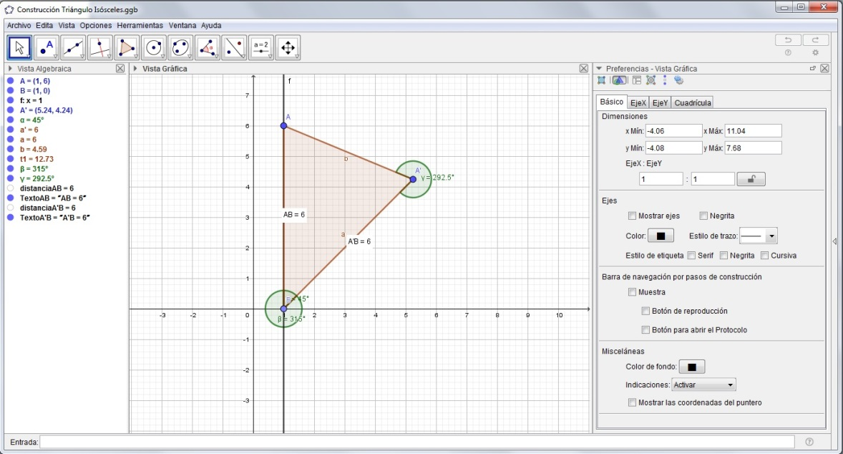
Descripción: | Puede modificarse la posición y el tamaño del triángulo isósceles resultante mediante el punto A. Los segmentos AB y A’B siempre medirán lo mismo.
Área: | Matemáticas
Ubicación Curricular: | 1º y 2º de E.S.0.
Experiencia en el aula:
Protocolo de construcción: | nº Nombre Descripción Valor Rótulo  1 Punto A A = (1, 6)  2 Punto B Punto sobre EjeX B = (1, 0)  3 Recta f Recta A, B f: x = 1  4 Punto A' A rotado por el ángulo -(45°) A' = (5.24, 4.24)  5 Ángulo α Ángulo entre A', B, A α = 45°  6 Triángulo t1 Polígono A, A', B t1 = 12.73  7 Segmento b Segmento [A, A'] b = 4.59  8 Segmento a Segmento [A', B] a = 6  9 Segmento a' Segmento [B, A] a' = 6  10 Ángulo β Ángulo entre A, B, A' β = 315°  11 Ángulo γ Ángulo entre B, A', A γ = 292.5°  12 Número distanciaAB Distancia de A a B distanciaAB = 6  13 Texto TextoAB Nombre(A) + (Nombre(B)) + " = " + distanciaAB "AB = 6"  14 Número distanciaA'B Distancia de A' a B distanciaA'B = 6  15 Texto TextoA'B Nombre(A') + (Nombre(B)) + " = " + distanciaA'B "A'B = 6"

